ஊஞ்சல்
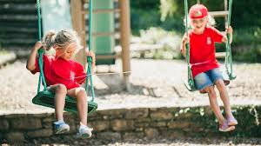
ஊஞ்சல் கட்டி ஆடுவோம்
ஊஞ்சல் கட்டி ஆடுவோம்
உயர மான மரத்திலே
ஊஞ்சல் கட்டி ஆடுவோம்
வலித்து மேலே ஏறுவோம்
வந்து கீழே சேருவோம்
குலுக்கி மரத்தை ஆடுவோம்
குருவி நுழைந்தும் ஓடுவோம்
கூடிக் கூடி ஆடுவோம்
கும்மி கொட்டிப் பாடுவோம்
தேடி வந்த சேயுடன்
சேர்ந்து ஊஞ்சல் ஆடுவோம்
தம்பி வந்து பாரெடா
தமிழும் ஊஞ்சல் ஆடிறாள்
வெம்பி வெம்பி அழுதவள்
மெத்தப் புளுகாய் ஆடிறாள்
எண்ணிப் பத்து முறைக்குமேல்
இருந்து கண்ணன் ஆடிறான்
கண்ணீர் விட்டுக் கதறுவாள்
கமலராணி ஆடட்டும்.

